06.05 2020
Witajcie Pszczółki
Na początek proponuję Wam pracę w karcie pracy cz.4, str.23. To proste zadanie, myślę że szybko odróżnicie wioskę od miasta. Rodzicu proszę przeczytaj dziecku napis wioska, miasto, by wiedziało, gdzie wstawić plus. Następnie pokolorujecie domy w mieście.
Kolejna propozycja to ,,Domino ruchowe”. Do zabawy potrzebne jest kilka osób, zaproście rodziców lub rodzeństwo jeśli macie. Jedna osoba wymyśla ćwiczenie, a druga je powtarza i dodaje swoje. Ważne, by zapamiętać ćwiczenie mamy lub taty i dodać swoje.
Ćwiczyć można przy wesołej muzyce, przy której nogi same się ruszają:
https://www.youtube.com/watch?v=rwqMzHX4E_M
Skoro w tym tygodniu rozmawiamy o naszej ojczyźnie, watro przypomnieć sobie kim jesteśmy. Mam nadzieję, że o tym pamiętacie. Treści patriotyczne powtórzycie sobie dzięki obejrzeniu filmu „Polska moja Ojczyzna”.
http://p26.lublin.eu/?p=13756
Bardzo proszę abyście kochani Rodzice przeczytali dziecku ten wiersz. Chciałabym aby dzieci nauczyły się go na pamięć. W przedszkolu, gdy uczymy wiersza, to czytamy go kilka razy, stopniowo mówimy coraz ciszej, aż dziecko zacznie mówić samo.
Ewa Stadtmuller „Kim jesteś?”

Czy wiesz, kim jesteś?
– To oczywiste!
– Co jest Ci bliskie?
– Znaki ojczyste:
Ojczyste barwy
-biało-czerwone,
Ojczyste godło
-orzeł w koronie.
Ojczyste w hymnie
Mazurka dźwięki,
No i stolica
– miasto syrenki.
I jeszcze Wisła?
Co sobie płynie,
Raz po wyżynie,
Raz po równinie,
I mija miasta
Prześliczne takie?
Już wiesz , kim jesteś?
Jestem Polakiem.

Rodzic mówi wiersz opuszczając pewne słowa, które dopowiada dziecko (czerwona czcionka). W przedszkolu uczyliśmy się wiersza Wł. Bełzy ,,Katechizm polskiego dziecka”. Nauka wierszy jest ważnym elementem edukacji dziecka, ponieważ ćwiczy pamięć.
Jeśli ktoś ma jeszcze ochotę na pracę, to proponuję wykonać herb Kowali.
Przedstawiam poniższej jak wygląda w rzeczywistości. Herb ten widnieje na różnych dokumentach gminnych, na dyplomach, w przedszkolu i szkołach no i oczywiście w Urzędzie. Niżej narysowałam Wam kontury herbu, które chciałabym abyście zapełnili skrawkami czerwonej, czarnej i żółtej bibuły. Jeśli nie macie bibuły, może być kolorowy papier. Dzieci młodsze mogą pokolorować pracę kredkami.

Herb Kowali
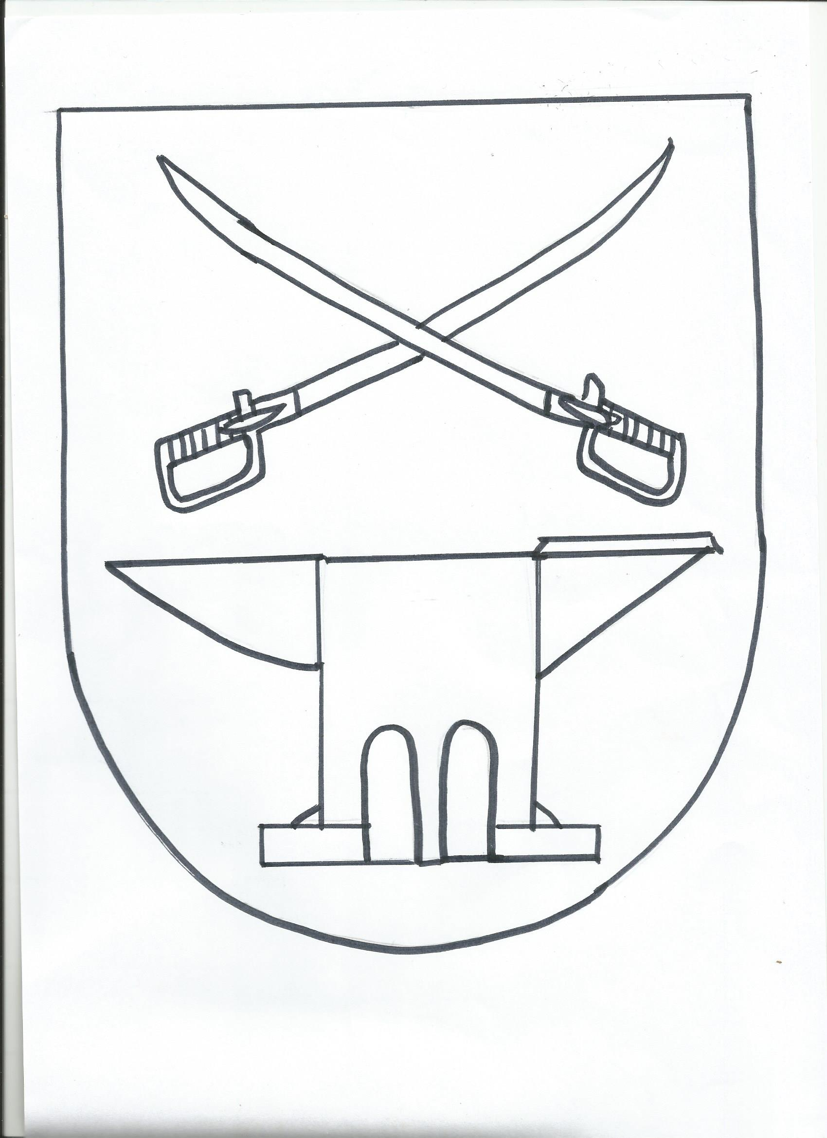
Herb Kowali
Pozdrawiam Was serdecznie i życzę miłej zabawy. Ludwika Kruk

